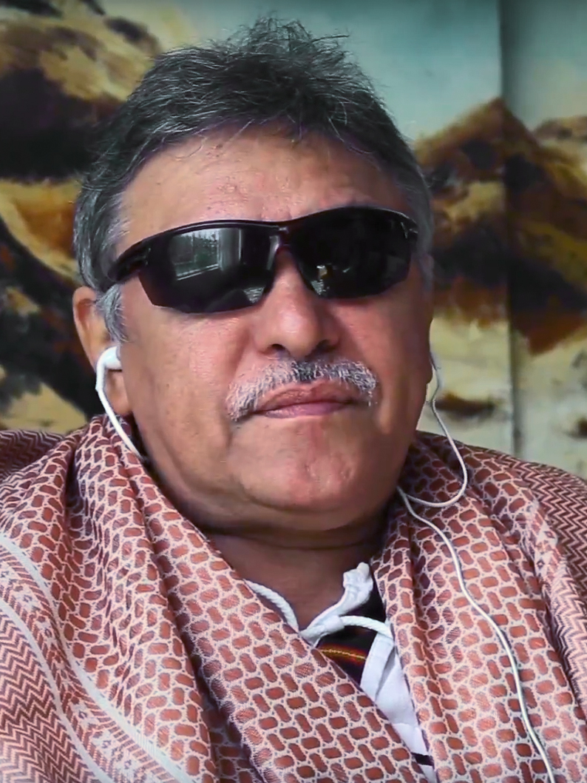

**Zeuxis Pausias Hernández Solarte**, más conocido por su [seudónimo](https://es.wikipedia.org/wiki/Seud%C3%B3nimo) **Jesús Santrich** ([Toluviejo](https://es.wikipedia.org/wiki/Tol%C3%BA_Viejo), [Sucre](https://es.wikipedia.org/wiki/Sucre_(Colombia)), 1967), es un excomandante de la guerrilla de las [Fuerzas Armadas Revolucionarias de Colombia](https://es.wikipedia.org/wiki/Fuerzas_Armadas_Revolucionarias_de_Colombia) (FARC-EP), miembro de la Dirección Nacional de la [Fuerza Alternativa Revolucionaria del Común](https://es.wikipedia.org/wiki/Fuerza_Alternativa_Revolucionaria_del_Com%C3%BAn), partido creado tras el proceso de paz y representante a la cámara por el acuerdo de paz en el congreso de 2018-2022.

Cuando comenzaron las negociaciones de paz con el Gobierno de Juan Manuel Santos, fue elegido por la insurgencia para viajar a [La Habana](https://es.wikipedia.org/wiki/La_Habana) como delegado.

Es uno de los tres representantes de las FARC en la CSIVI (Comisión de Impulso y Verificación a la Implementación) creada a partir de los [Acuerdos de paz entre el Gobierno de Juan Manuel Santos y las FARC](https://es.wikipedia.org/wiki/Acuerdos_de_paz_entre_el_Gobierno_de_Juan_Manuel_Santos_y_las_FARC), entidad encargada de verificar la implementación de estos y uno de los beneficiarios de los 10 escaños que la antigua guerrilla pactó con el Ejecutivo con independencia de los votos que obtuvieran en las elecciones legislativas de marzo de 2018.

En abril de 2018 fue acusado por narcotráfico por un juzgado de [Nueva York](https://es.wikipedia.org/wiki/Nueva_York). La fiscalía le acusa de delinquir desde junio de 2017, seis meses después del acuerdo final de paz del 1 de diciembre de 2016. Tras una orden de captura cursada por la [Interpol](https://es.wikipedia.org/wiki/Interpol)fue detenido en su domicilio de [Bogotá](https://es.wikipedia.org/wiki/Bogot%C3%A1) el 9 de abril de 2018. Actualmente se investigan las acusaciones por si procede su extradición a Estados Unidos.[1](https://es.wikipedia.org/wiki/Jes%C3%BAs_Santrich#cite_note-:0-1) El mismo 9 de abril, día de su detención inició una huelga de hambre como protesta para denunciar lo que consideró "un montaje de la justicia".[2](https://es.wikipedia.org/wiki/Jes%C3%BAs_Santrich#cite_note-2) El 19 de mayo, tras 41 días, suspendió temporalmente la huelga tras 41 días de protesta, días después de que la JEP anunciara que suspendía su extradición y emplazar a la Fiscalía a presentar pruebas para sustentar la captura del exjefe guerrillero.